**Отчёт по Лабораторной работе №7**

**Выполнил: Ишгулов Ратмир Русланович, группа 4311**

Цель работы :

1) Изучение среды командного процессора SHELL.

2) Изучение основных конструкций языка.

3) Получение навыков разработки процедур.

Примеры тестовых программ

Пример 1

**Листинг программы:**

echo "What is your name? \c"

read user_name

echo "Hello, $user_name, and welcome to Korn Shell!"

**Пример работы программы:**

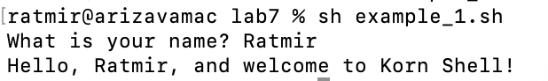

Пример 2

**Листинг программы:**

#!/bin/ksh

function fact

{

    integer x

    if (( $1 <= 1 ))

    then

        echo 1

    else

        (( x = $1 - 1 ))

        x=$(fact $x)

        (( x = x * $1 ))

        echo $x

    fi

}

fact $1

**Пример работы программы:**



Практические задания

Задание 1

6. Распечатать имена всех подкаталогов заданного каталога, доступных для выполнения;

Задание 1 Листинг:

#!/bin/ksh

usage() {

echo "Использование: $0 <путь_к_каталогу>"

exit 1

}

if [ $# -ne 1 ]; then

echo "Ошибка: Требуется указать один аргумент - путь к каталогу."

usage

fi

target_dir="$1"

if [ ! -d "$target_dir" ]; then

echo "Ошибка: '$target_dir' не является существующим каталогом."

exit 1

fi

if [ ! -r "$target_dir" ]; then

echo "Ошибка: Каталог '$target_dir' недоступен для чтения."

exit 1

fi

echo "Подкаталоги в '$target_dir', доступные для выполнения (поиск в текущем каталоге $target_dir):"

find "$target_dir" -mindepth 1 -maxdepth 1 -type d -exec test -x {} \; -exec basename {} \;

Пример работы программы:

